# Windows 64位下安装Redis详细教程

<http://jingyan.baidu.com/article/f25ef2546119fd482c1b8214.html>

[Windows下安装并设置Redis](http://blog.csdn.net/renfufei/article/details/38474435)

<http://blog.csdn.net/renfufei/article/details/38474435/>

D:\software\redis>doskey /history

d:

cd redis

cd software/

cd redis

ll

dir

redis-server.exe redis.windows.conf

doskey /history

D:\software\redis>

查看redis版本

D:\software\redis>**redis-server -v**

Redis server v=3.2.100 sha=00000000:0 malloc=jemalloc-3.6.0 bits=64 build=dd26f1

f93c5130ee

其实Redis是可以安装成windows服务的，开机自启动，命令如下：

1. redis-server --service-install redis.windows.conf

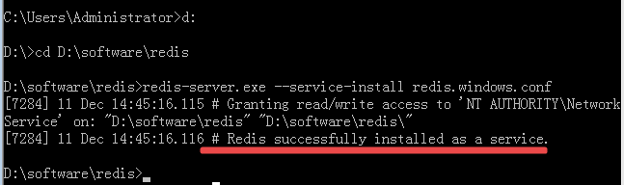

 Redis是一个开源的使用ANSI C语言编写、支持网络、可基于内存亦可持久化的日志型、Key-Value数据库，并提供多种语言的API。

## 工具/原料

Windows 64位操作系统

Redis 安装包（当前教程版本2.8.12）

## 方法/步骤

1

在D盘新建文件夹【redis】，右键解压Redis ZIP包，把所有文件解压到redis文件夹中。（其他盘符也可以滴^\_^）

文件介绍：

redis-benchmark.exe         #基准测试

redis-check-aof.exe         # aof

redischeck-dump.exe        # dump

redis-cli.exe               # 客户端

redis-server.exe            # 服务器

redis.windows.conf          # 配置文件

[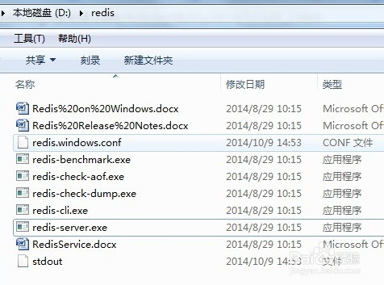](http://jingyan.baidu.com/album/f25ef2546119fd482c1b8214.html?picindex=1)

2

windows 运行（快捷键：windows键+R键），输入【cmd】命令，进入DOC操作系统窗口。

使用命令【redis-server.exe  redis.windows.conf】，启动redis 服务【如果您没出现如下的错误，直接跳过】。如果您也像我一样出现如下的错误，不用急，总有解决办法滴！

解决办法：

根据提示，是 maxheap 标识有问题,打开配置文件 redis.windows.conf ,搜索 maxheap , 然后直接指定好内容即可.

......

#

# maxheap <bytes>

maxheap 1024000000

.......

然后再次启动,OK,成功.

[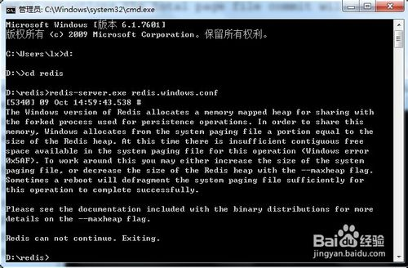](http://jingyan.baidu.com/album/f25ef2546119fd482c1b8214.html?picindex=2)

[](http://jingyan.baidu.com/album/f25ef2546119fd482c1b8214.html?picindex=3)

3

服务启动成功状态

[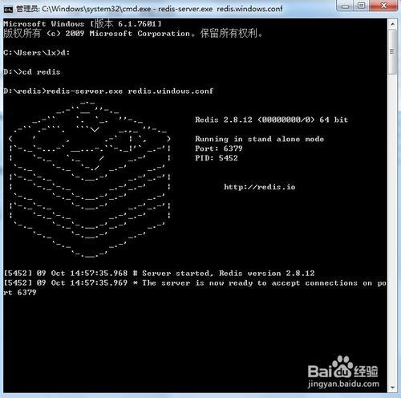](http://jingyan.baidu.com/album/f25ef2546119fd482c1b8214.html?picindex=4)

4

启动redis服务的doc窗口，不用关闭，因为服务需要一直执行，关闭服务，直接关闭窗口就行。

新打开一个doc窗口，用自带的客户端工具进行测试 命令【redis-cli.exe】,详细操作如下。。事例展示了一个基本的读写操作，设置set key->age，value->21，get age 得到key的值。^\_^

[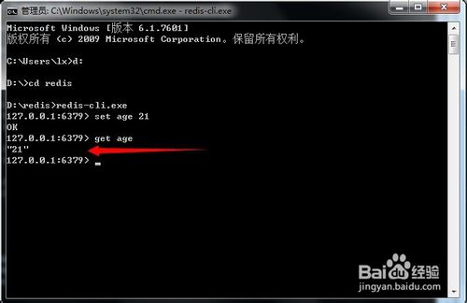](http://jingyan.baidu.com/album/f25ef2546119fd482c1b8214.html?picindex=5)

# [Redis是可以安装成windows服务-开机自启](http://blog.csdn.net/u010982856/article/details/51658184)

<http://blog.csdn.net/u010982856/article/details/51658184>

标签： [windows](http://www.csdn.net/tag/windows" \t "http://blog.csdn.net/u010982856/article/details/_blank)[redis](http://www.csdn.net/tag/redis" \t "http://blog.csdn.net/u010982856/article/details/_blank)

2016-06-13 15:35 17852人阅读 [评论](http://blog.csdn.net/u010982856/article/details/51658184" \l "comments)(18) [收藏](http://blog.csdn.net/u010982856/article/details/javascript:void(0);" \o "收藏" \t "http://blog.csdn.net/u010982856/article/details/_blank) [举报](http://blog.csdn.net/u010982856/article/details/51658184" \l "report" \o "举报)

IMG_256 分类：

nosql（3） IMG_257

其实Redis是可以安装成windows服务的，开机自启动，命令如下：

1. redis-server --service-install redis.windows.conf

安装完之后，就可看到Redis已经作为windows服务了：

IMG_258

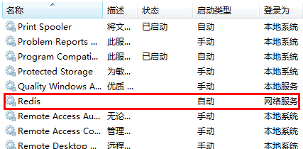

但是安装好之后，Redis并没有启动，启动命令如下：

1. redis-server --service-start

停止命令：

1. redis-server --service-stop

还可以安装多个实例

1. redis-server --service-install –service-name redisService1 –port 10001
2. redis-server --service-start –service-name redisService1
3. redis-server --service-install –service-name redisService2 –port 10002
4. redis-server --service-start –service-name redisService2
5. redis-server --service-install –service-name redisService3 –port 10003
6. redis-server --service-start –service-name redisService3

卸载命令：

1. redis-server --service-uninstall

最后提示一下：2.8版本的不支持32位系统，32位系统要去下载[2.6版本](https://github.com/MSOpenTech/redis/tree/2.6/bin/release" \t "http://blog.csdn.net/u010982856/article/details/_blank)的。2.6版本的无法像[上面](http://keenwon.com/1275.html" \t "http://blog.csdn.net/u010982856/article/details/_blank)一样方便的部署

原文地址：http://keenwon.com/1275.html

# [【菜鸟玩Linux开发】Redis安装和自启动配置](http://www.cnblogs.com/zhxilin/p/5892678.html)

<https://www.cnblogs.com/zhxilin/p/5892678.html>

56.56.69.152

[root@iZ300nn3dazZ etc]# ps -ef | grep redis

root 11978 1 0 Sep20 ? 00:00:09 src/redis-server \*:6379

root 31830 31690 0 16:41 pts/2 00:00:00 grep redis

[root@localhost etc]# cp /usr/redis/redis.conf /etc/redis/6379.conf

# **redis远程连接与密码验证**

<http://blog.csdn.net/baidu_36030459/article/details/55253092>

**修改办法：protected-mode no**

/etc/redis/6379.conf

# **Linux Redis 三种启动设置 开机自启动**

<http://blog.csdn.net/duerbin3/article/details/45313461>

make[1]: Leaving directory `/home/software/redis-4.0.6/src'

### 检测

**#检测后台进程是否存在**

ps -ef |grep redis

[root@iZ300nn3dazZ redis-4.0.6]# pwd

/home/software/redis-4.0.6

**#使用`redis-cli`客户端检测连接是否正常**

[root@iZ300nn3dazZ redis-4.0.6]# src/redis-cli

[root@iZ300nn3dazZ software]# vim redis-4.0.6/utils/redis\_init\_script

1 #!/bin/sh

2 #

3 # Simple Redis init.d script conceived to work on Linux systems

4 # as it does use of the /proc filesystem.

5

6 REDISPORT=6379

7 EXEC=/usr/local/bin/redis-server

8 CLIEXEC=/usr/local/bin/redis-cli

9

10 PIDFILE=/var/run/redis\_${REDISPORT}.pid

11 CONF="/etc/redis/${REDISPORT}.conf"

12

13 case "$1" in

14 start)

15 if [ -f $PIDFILE ]

16 then

17 echo "$PIDFILE exists, process is already running or crashed"

18 else

19 echo "Starting Redis server..."

20 $EXEC $CONF

21 fi

22 ;;

23 stop)

24 if [ ! -f $PIDFILE ]

25 then

26 echo "$PIDFILE does not exist, process is not running"

27 else

28 PID=$(cat $PIDFILE)

29 echo "Stopping ..."

30 $CLIEXEC -p $REDISPORT shutdown

31 while [ -x /proc/${PID} ]

32 do

33 echo "Waiting for Redis to shutdown ..."

34 sleep 1

35 done

36 echo "Redis stopped"

37 fi

38 ;;

39 \*)

40 echo "Please use start or stop as first argument"

41 ;;

42 esac